# SVN TUTORIJAL

## SETUP

* Skinuti I instalirati TortoiseSVN sa adrese:

<https://tortoisesvn.net/downloads.html>

* Kreirati folder na svom racunaru, naziv foldera nije bitan
* Desnim klikom u folderu odabrati opciju SVN Checkout

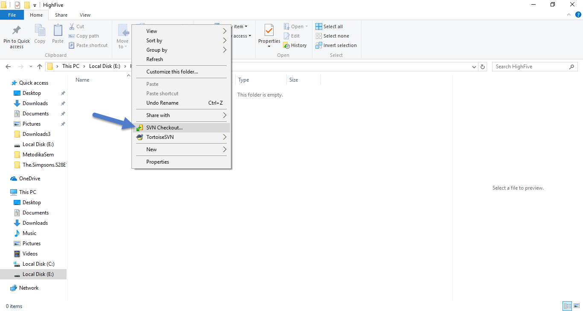

* U delu url unesti adresu <https://spider.pmf.kg.ac.rs/svn/imi_swe/projekti/PlanTECH/HighFive>

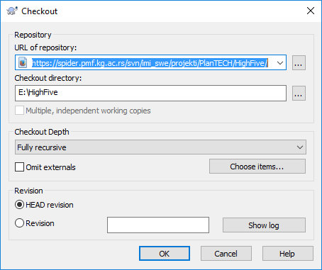

Unesti svoj imi username I password kada bude trazeno.

Nakon cega ce u nasem folderu biti poadci koji se nalazi na server

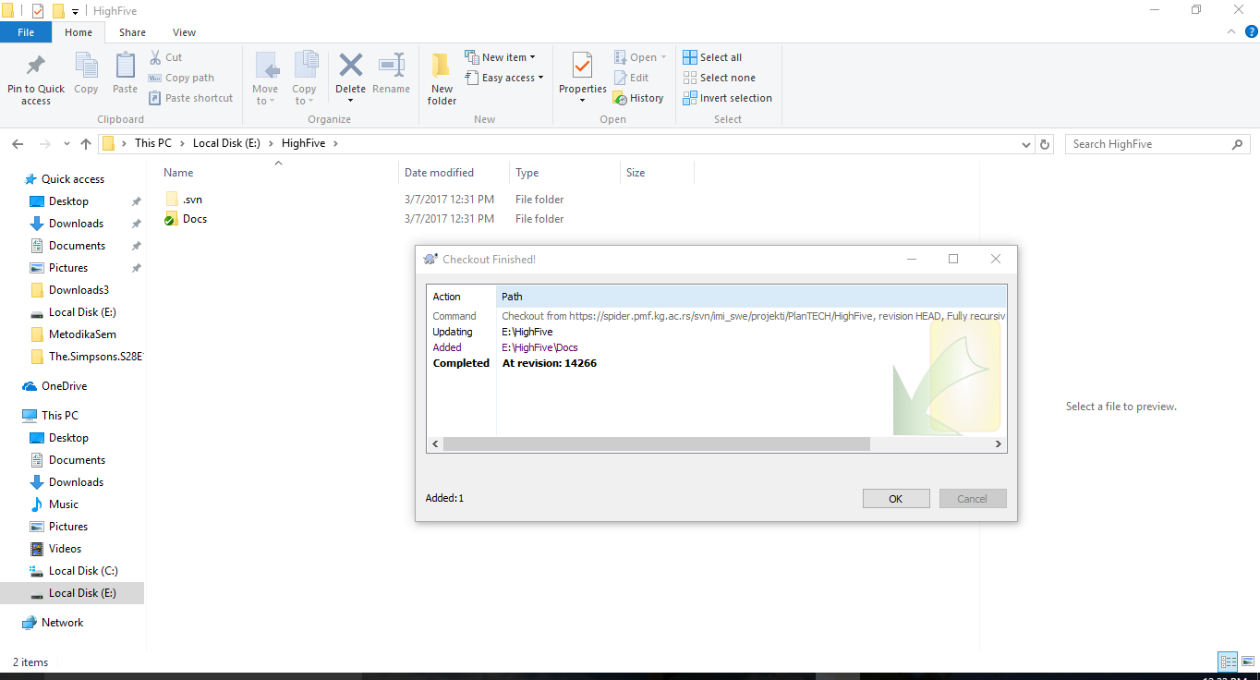

## Commit

Commit nam služi da uploadujemo promene na server. Poziva se desnim klikom na folder TortoiseSVN → Commit.

Commit kada nema promena prizuje prazan prozor

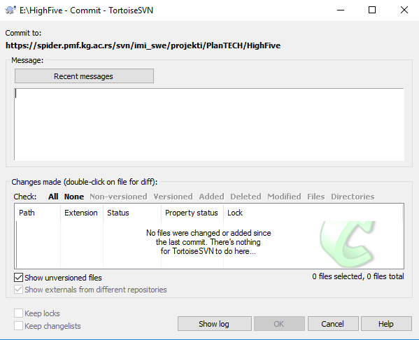

Kada imamo neke promene na projektu u prozoru su izlistane i njohovim čekiranjem biće podnete promene.

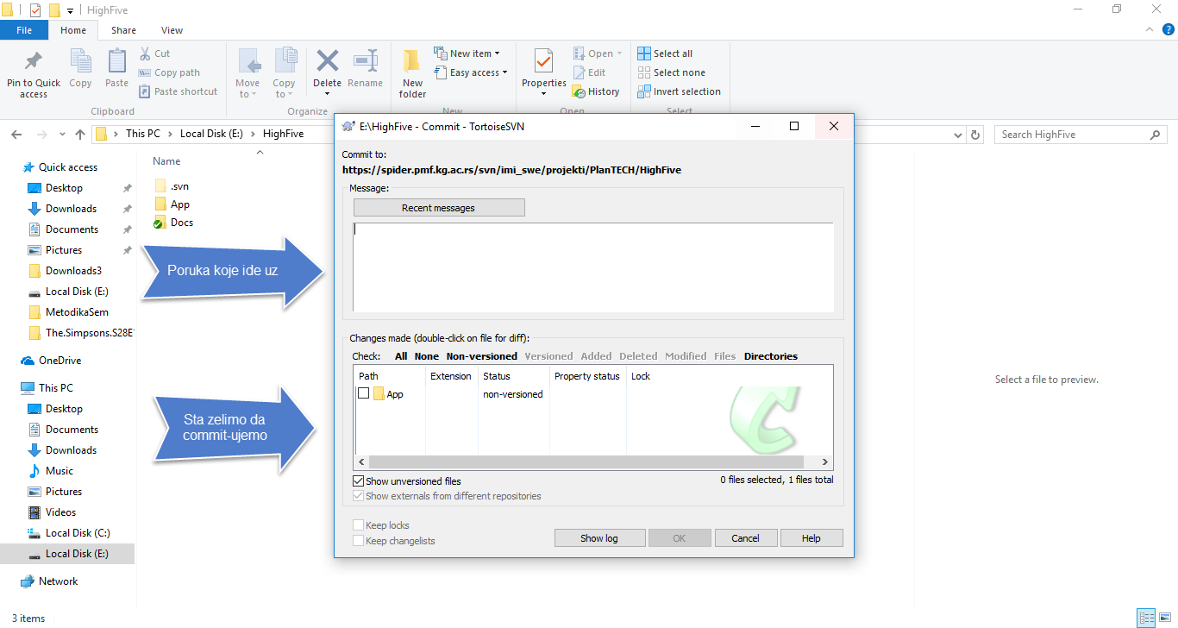

***Pre svakog commit-a poželjno je izvršiti TortoiseSVN → Check for Modifications kako bi videli koje su promene napraljvljen lolalno I na serveru.***

## Izgled foldera

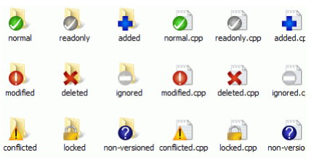

## Dodavanje novih fajlova/foldera

Desnim klikom na folder ili fajl koji želimo dodati o odabirmo opcije TortoiseSVN → Add.

Tada fajl ili folder koji smo dodali postaje označen kao added.

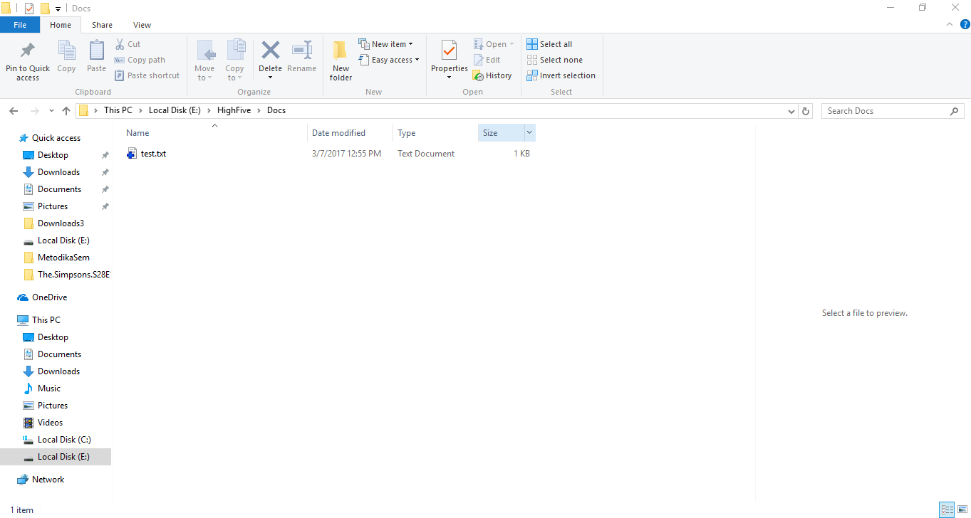

A folder u kome se nalzi fajl kao modified.

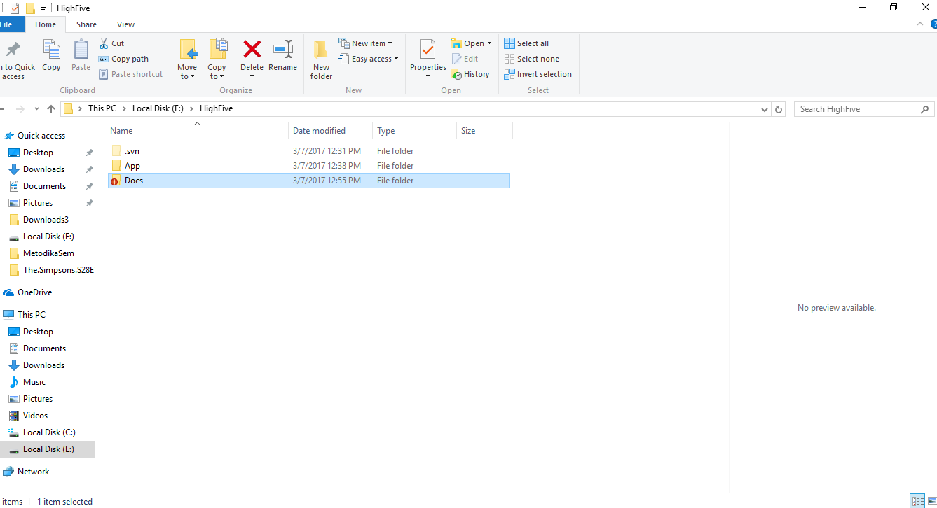

Nakon commit-a svi fodleri će biti promenjeni u normal.

## LOG

Desnim klikom na fodler I odabirom TortoiseSVN → Show log dobijamo prozor koji prikazuje log svih izmena na projektu.

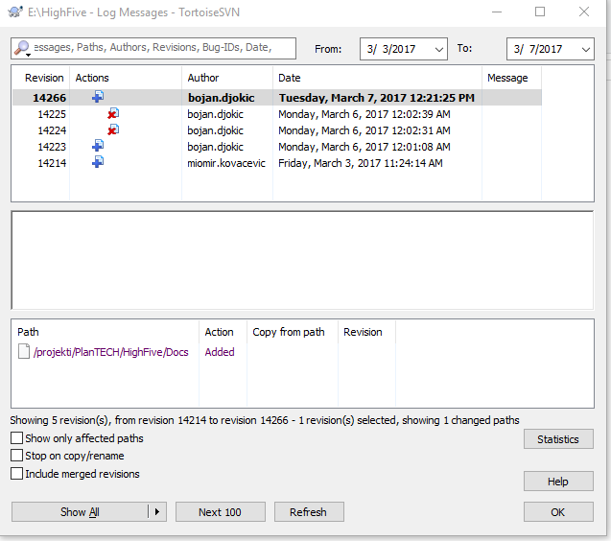

## Poništavanje izmena

Ako želite da poništite izmene koje ste napravili na lokanoj verzioji projkta I vratiti radnu verziju moćete koristiti TortoiseSVN → Revert

Takodje iz log-a možete vratiti promene koju su napravljene u odredjenu vreme.

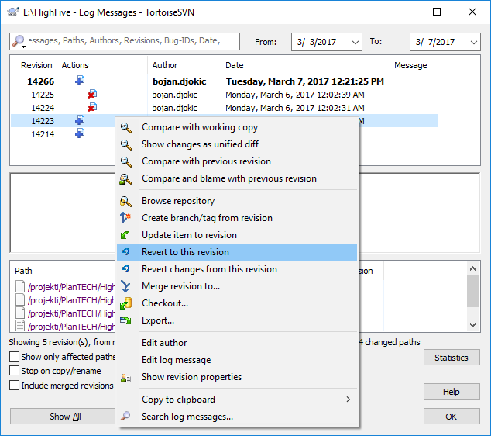

## Poredjenje izmena

Odabirom opcije TortoiseSVN → Diff moćemo videti razlike izmedju radne verzije nekok fajla I verzije na serveru.

Takodje se isto može obaviti uz pmoć programa TortoiseIDiff I TortoiseMerge koji idu uz instalaciju Tortoise SVN-a

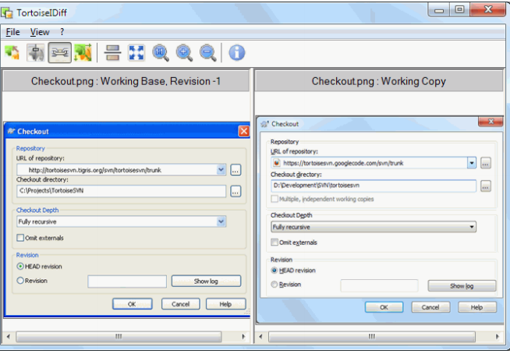

## Brisanje foldera I fajlova

Opcija TortoiseSVN → Delete brise odabrani fajl ili folder odmah sa lokala I prilikom commit-a briše sa server. Nakon delete opcije pre commit-a može se izvršiti TortoiseSVN → Revert da se povrati izbrisano.

Drzanjem šifta I desnim klikom na file ili folder u okviru TortoiseSVN-a dobijamo više opcije od kojih je jedna da se odabrani fajl ili folder izbriše sa server a zadrži na lokalu.